FASES REQUERIMIENTO DE SOFTWARE

1. DESCRIPCION GENERAL DEL REQUERIMIENTO 2
2. FASE DE FORMALIZACIÓN 2
3. ANALISIS DE REQUISITOS Y REQUERIMIENTOS 3
5. LEVANTAMIENTO DEL REQUERIMIENTO DETALLADO 7
6. DISEÑO DE LA ARQUITECTURA DE SOLUCION 9

DESCRIPCION GENERAL DEL REQUERIMIENTO

PROYECTO | Software Abogabot.
Nombre Requerimiento: | Automatización de las demandas de clientes en un despacho de abogados.
Fecha Solicitud: | 25/02/2022
Responsable(s) Solicitud: | Juan Rodrigo Martínez Plascencia.
Dependencia(s) Solicitante: | Dirección Jurídica.
Responsable Funcional designado por el equipo de desarrollo de software: | Alejandro López Santiago.

FASE DE FORMALIZACIÓN

Descripción de la Solicitud
Usuario Solicitante
El usuario solicitante deberá ser un administrador del sistema Abogabot, requiere una página web en el que el cliente cree una cuenta para poder llevar el seguimiento y actualizaciones de los casos legales. El administrador requiere que al recibir la notificación de una nueva demanda, envié al cliente los datos del proceso de pago, esto poder verlo en un tablero con las cantidades recibidas . El administrador requiere la capacidad de actualizar y comentar los procesos de las demandas y así mismo notificar al cliente mediante correos. Se requiere como preferencia de colores para el sistema los colores azul marino y blanco.

Líder Funcional
El cliente requiere un sistema(plataforma) web: Abogabot, el cual automatice los procesos de las demandas por sus clientes, el cual deberá contar con un inicio de sesión para cada cliente, con el find e llevar el seguimiento y comentarios de sus respectivos procesos de demanda. El administrador de sistema contara con la función de recibir y enviar datos de proceso de pago, así como de visualizar los ingresos de pago mediante un tablero. En cuanto al cliente, este será notificado de las actualizaciones mediante correos. Los colores implementados serán azul marino y blanco con responsive en celulares.
FIRMAS DE ACEPTACIÓN:
Juan Rodrigo Martínez Plascencia
Alejandro López Santiago.
________________________________ _______________________________
Nombre Responsable Solicitud Nombre Líder OTI
Dependencia Solicitante Oficina Tecnologías de la Información

ANALISIS DE REQUISITOS Y REQUERIMIENTOS

Fecha Inicio | DD/MM//AAAA |  | Fecha Final | DD/MM//AAAA
Modelamiento de Negocio
Especifique un diagrama de negocio que permita entender con claridad que parte del negocio se incluye o se modifica con la solución del requerimiento.
Se sugiere para esta tarea utilice diagramas BPM, diagramas de actividades, o diagramas ad hoc (boceto).


Términos de Referencia
Alcance de la solución | Incluye:  - La implementación de la plataforma web con los requerimientos descritos anterior como son:  - Gestión de demandas de clientes por un administrador.  - Apartado para administrador acerca de la visualización del tablero de ingresos de las demandas.  - Notificaciones de actualizaciones y comentarios al cliente por parte del administrador.  - Creación del documento de la demanda automático a través de los datos llenados en el formulario.  No incluye:  - Herramientas o servicios extras para el despliegue del sistema.  - Mantenimiento y actualizaciones futuras a menos que se requieran se iniciaría el proceso.  - Implementación de algún tipo de IA puesto que el administrador será el encargado de llevar el control.
Requerimientos Funcionales y criterios de aceptación y | - La plataforma permitirá a los usuarios(clientes) crear una cuenta para iniciar el proceso de demanda,  - La plataforma permitirá notificar al usuario de actualizaciones o comentarios de su caso por parte del administrador.  - La plataforma permitirá al administrador visualizar los ingresos de la plataforma por parte de las demandas.  - La plataforma permitirá al cliente llenar el formulario para reunir la información de la demanda.  - La plataforma crear el documento de la demanda de forma automática mediante la información del formulario.  - La plataforma será responsive para celulares.  - Apartado para seguimientos de demanda.
Requerimientos no Funcionales y de calidad | - Colores de la plataforma en contraste con los principales(azul marino y blanco).  - Los permisos de acceso al sistema podrán ser cambiados solamente por el administrador.  - El sistema debe proporcionar mensajes de error que sean informativos y orientados a usuario final.
Interesados en la solución
  Nombre/Rol/Perfil | Descripción
  Alejandro López/Desarrollador | Desarrollara el código y las practicas necesarios para la integración de la plataforma.
  Juan Rodrigo Martínez/ Full stack developer | Lleva el seguimiento del avance del desarrollo de la plataforma, así como las pruebas finales.
Precondiciones | - Contar con los servicios y herramientas necesarias para el funcionamiento de la plataforma.  - Establecer el tipo de demandas que serán atendidas a los clientes.
Requisitos Técnicos | Tipo de Desarrollo  X | Web Escritorio Móvil Servicio Web  Servicio Windows Otro:__________________
Requisitos Técnicos | Base de Datos | Oracle  X  SQL Server  MySQL  MongoDB  Otro:__________________ |  |  | Versión  _______  _______  _______  _______  _______  _______
Requisitos Técnicos | Lenguaje | C#  VB  PHP  Java  X  JavaScript  Otro:___________________ |  |  | Versión  _______  _______  _______  _______  _______  _______  _______
Viabilidad Técnica | Luego de adelantado el análisis de los requisitos y requerimientos es viable proponer una solución técnica para esta solicitud: SI (X) NO ( )

FIRMAS DE ACEPTACIÓN:
Nombre | Dependencia | Teléfono | Firma
Juan Rodrigo Martínez Plascencia | Launch X | 5576889367 | Juan Rodrigo Martínez Plascencia
Alejandro López Santiago | Launch X | 5511823839 | Alejandro López Santiago
- FASE DE PLANEACIÓN Y GERENCIA DEL PROYECTO

Responsable |  |  |  |  | Fecha
Plan estratégico de fases del proyecto
N° | Nombre Etapa | Actividad |  | Rol Responsable |  | Fecha Inicio | Fecha Fin | Comentarios
Diagrama de planeación


NOTA: Las fechas de planeación establecidas en este documento son aproximadas y estarán sujetas a modificaciones que surjan por control de cambios u otros factores.

FIRMAS DE ACEPTACIÓN:
Nombre | Dependencia | Teléfono | Firma

LEVANTAMIENTO DEL REQUERIMIENTO DETALLADO

Las historias de usuario deben ser independientes y debidamente identificadas; deben corresponder a una única funcionalidad y deben ser cortas y concisas
HISTORIAS DE USUARIO
Nº. |  | Identificador único de la historia de usuario
Titulo |  | Titulo claro y especifico que define la fase o historia de usuario para el requerimiento
Fecha |  | DD/MM/YYYY
Estimación |  | Peso dado por un numero entre 1 y 100 acotado por la serie Fibonacci
Característica/Funcionalidad
Descripción detallada y suministrada en lenguaje natural por el usuario final, que permite identificar la necesidad puntual para una parte específica del requerimiento.
P.e.:

Quiero que el sistema me registre el número de veces que solicita atención a través de la ventanilla única, guardando el nombre del funcionario que atiende, la cedula y el tiempo que tarda en la consulta hasta obtener la solución a su inquietud.

Razón/Resultado
Con la finalidad de…
P.e.:

Con la finalidad de controlar la eficiencia de la atención en los puntos por cada uno de los empleados…

Criterios de Aceptación
Nº | Titulo |  | Contexto |  |  | Evento
1... | Título del escenario  Pe.  Ingreso del empleado a la plataforma |  | Descripción de la situación que presenta el criterio de aceptación:  P.e.:  En caso de que ingresa el número de identificación del funcionario y es inexistente debe generar un mensaje de error. |  |  | Cuando o en qué momento ocurre el contexto  P.e.:  Cuando el empleado intenta ingresar diligenciando en el formulario identificación y nombre
2 | Control de tiempo de respuesta |  | Registrar un tiempo superior a media hora y evidenciar que se genera una alerta de atención tardía |  |  | A partir del momento en que se efectúa el cierre del caso de atención al cliente por parte del empleado
n…
Firmas de aceptación
Nombre |  |  |  | Dependencia | Teléfono |  | Firma

DISEÑO DE LA ARQUITECTURA DE SOLUCION

En caso de que existan excepciones asociadas a la arquitectura de referencia se debe incluir su correspondiente justificación en las vistas que aplique.

Fecha | DD/MM/AAAA
Vista Lógica
Se puede utilizar alguno de los siguientes diagramas UML: Diagrama de Clase, Diagrama de Comunicación, Diagrama de Secuencia.

Si utiliza convenciones para diagramas Ad hoc, por favor describirlas aquí
Vista de Implementación
Se puede utilizar alguno de los siguientes diagramas UML: Diagrama de componentes o diagrama de Paquetes

Si utiliza convenciones para diagramas Ad hoc, por favor describirlas aquí
Vista de Proceso
Se puede utilizar alguno de los siguientes diagramas UML: Diagrama de actividades o de flujo

Si utiliza convenciones para diagramas Ad hoc, por favor describirlas aquí
Vista de Física
Se puede utilizar el diagrama UML de despliegue.

Si utiliza convenciones para diagramas Ad hoc, por favor describirlas aquí
Prototipos de interfaces de usuario
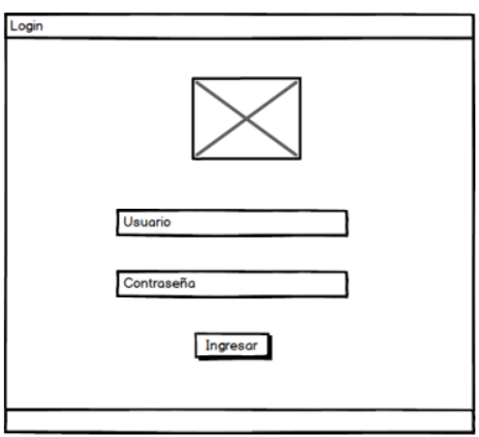
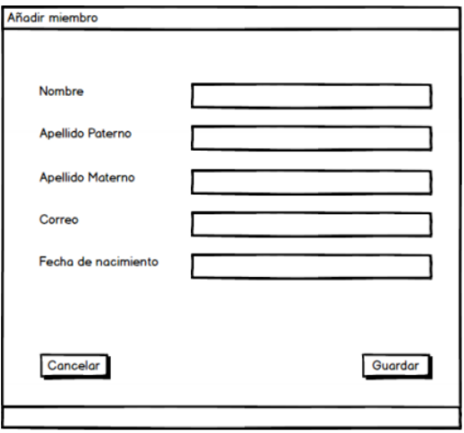

Si utiliza convenciones para diagramas Ad hoc, por favor describirlas aquí
Firmas de aceptación
Nombre |  | Dependencia | Teléfono |  | Firma
Alejandro López Santiago. |  | Launch X | 5511823839 |  | Alejandro López Santiago.
Juan Rodrigo Martínez Plascencia. |  | Launch X | 5576889367 |  | Juan Rodrigo Martínez Plascencia.

Nota: En caso de considerar limitado el uso de UML, es posible utilizar diagramas Ad Hoc.

